BÁO CÁO THỰC HÀNH LAB 9
LOCAL DNS ATTACK – DNS SPOOFING VÀ CACHE POISONING
Sinh viên thực hiện: Trần Phạm Thiên Ân
Lớp: 11_ĐH_CNPM2
Đường link video: https://youtu.be/s1RJSfraTCM

1. Mục tiêu và mô hình thực nghiệm
Thiết bị | Vai trò | Địa chỉ IP | Ghi chú
pfSense | Firewall / router DNSLAB | 10.9.0.1/24 | Gateway và luật cô lập DNSLAB
DNS-SERVER | BIND9 recursive/caching resolver | 10.9.0.10/24 | Forward external.lab9.test tới AUTH-DNS
VICTIM / Client-A | Windows 11 | 10.9.0.100/24 | Máy kiểm tra truy vấn DNS
Kali | Attacker / web giả lập | 10.9.0.200/24 | Gửi phản hồi giả và phục vụ fake site
DMZ-WEB / AUTH-DNS | Authoritative DNS giả lập | 172.16.6.20/24 | Trả www.external.lab9.test → 172.16.6.10

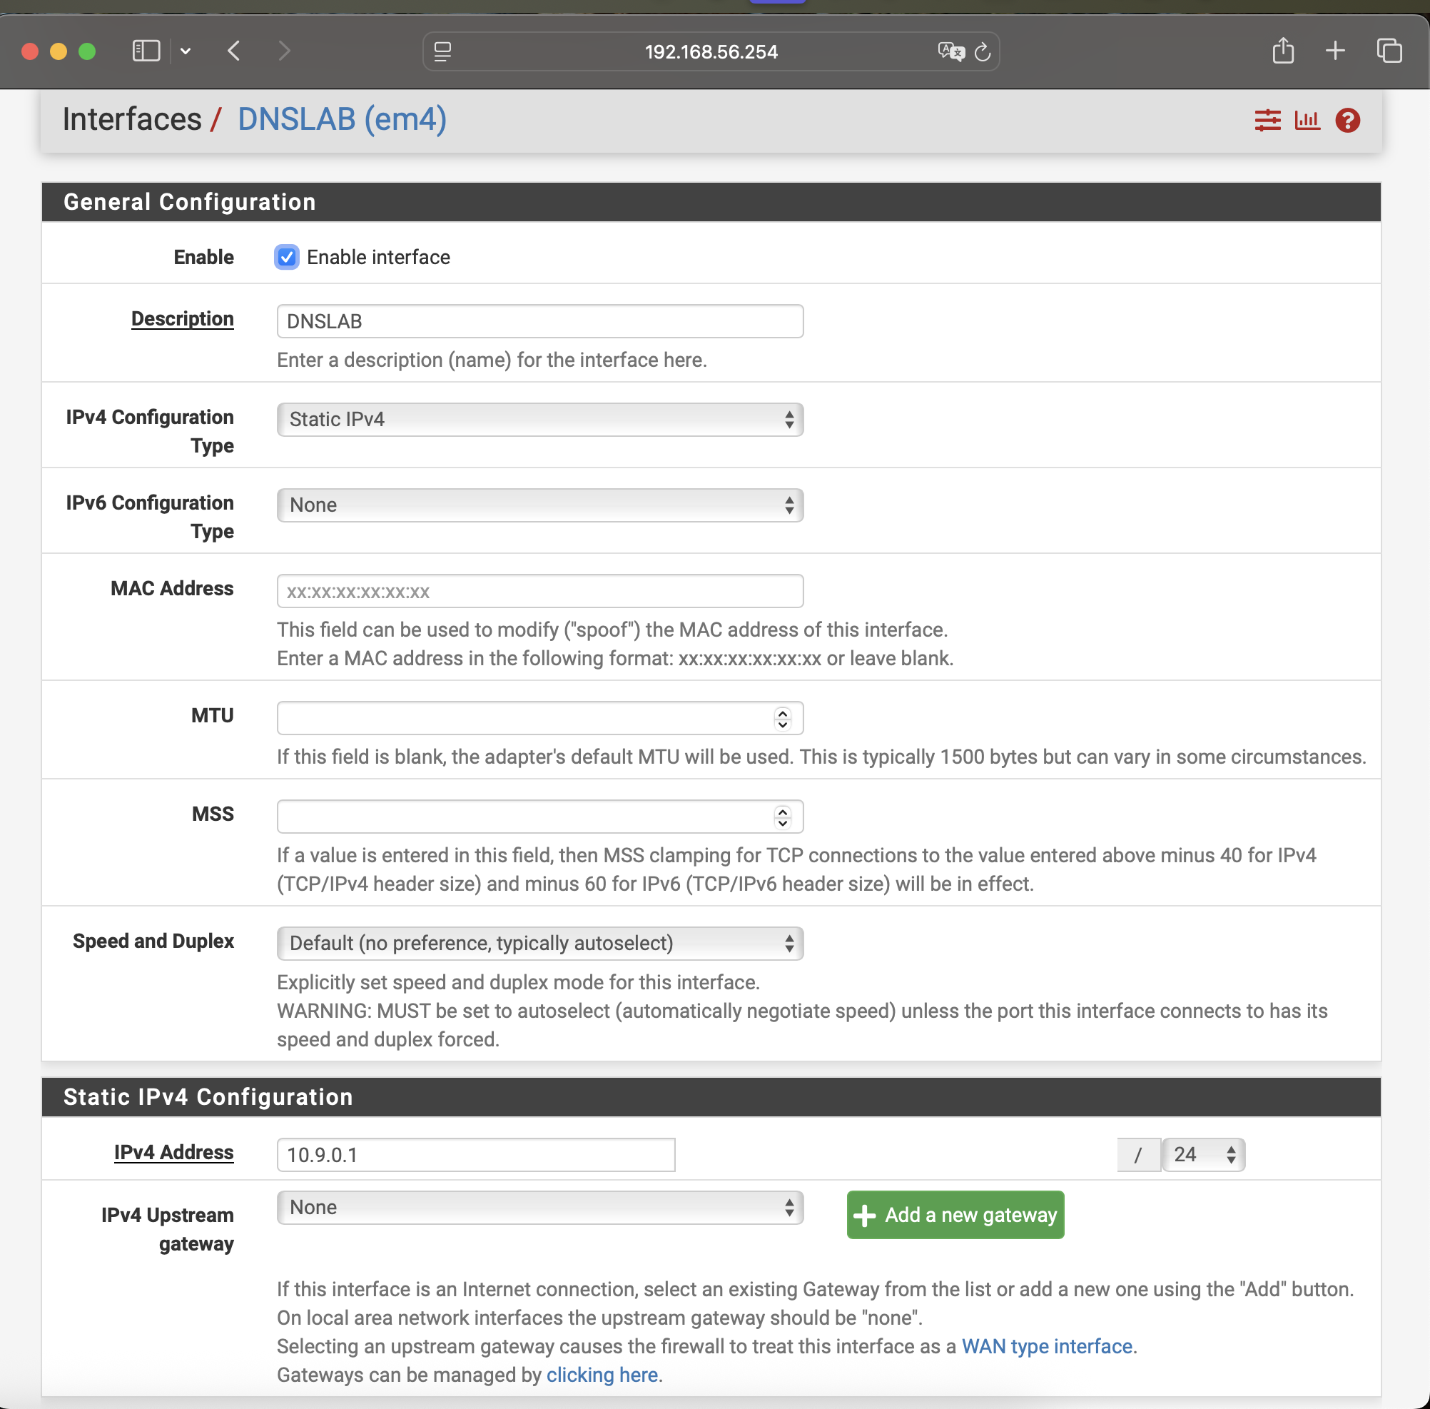
Hình 1. pfSense – interface DNSLAB và địa chỉ 10.9.0.1/24.
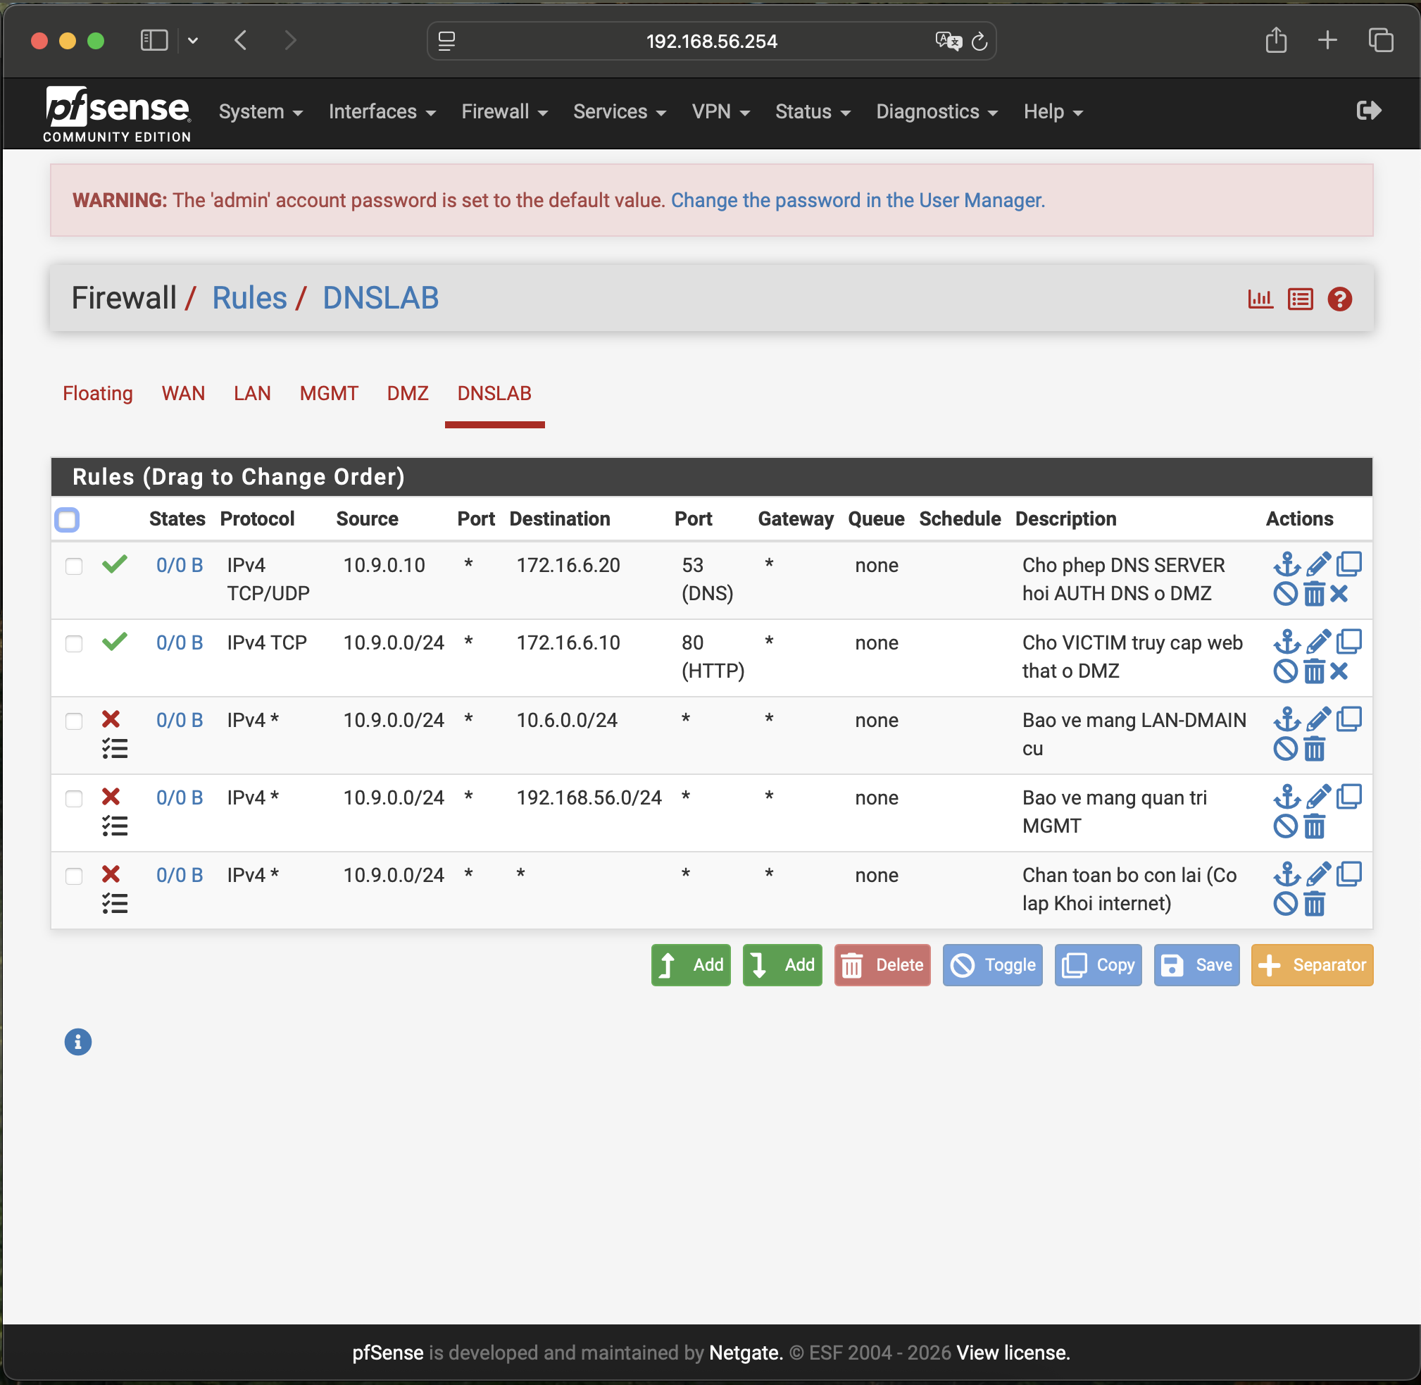
Hình 2. pfSense – các luật firewall của mạng DNSLAB.
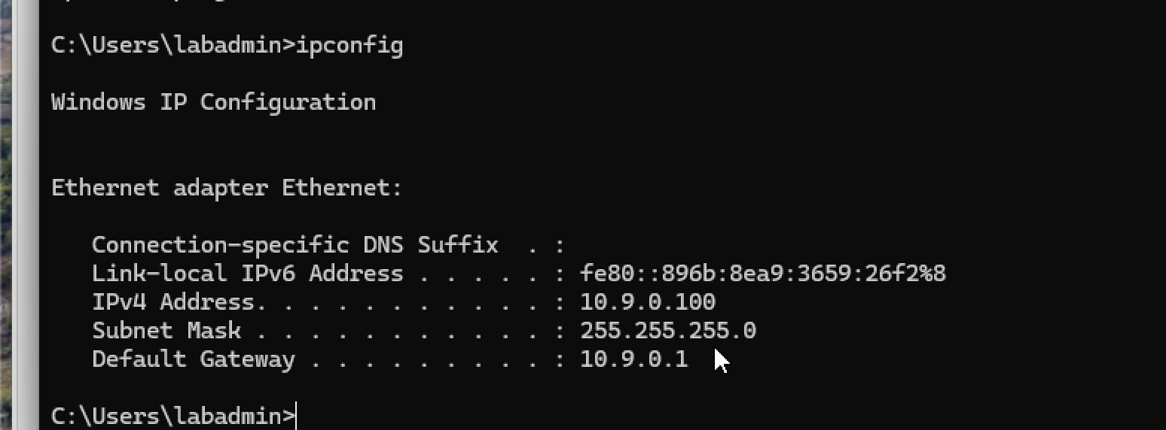
Hình 3. VICTIM Windows – địa chỉ IPv4 10.9.0.100/24, gateway 10.9.0.1.

2. Cấu hình DNS và kiểm tra trước tấn công
Trên DNS-SERVER, BIND9 được cấu hình zone lab9.test và forward zone external.lab9.test. Bản ghi authoritative ban đầu cho www.external.lab9.test trỏ về máy web thật 172.16.6.10. AUTH-DNS giả lập lắng nghe tại 172.16.6.20:53 và trả lời có độ trễ 1,5 giây để phục vụ kịch bản quan sát.
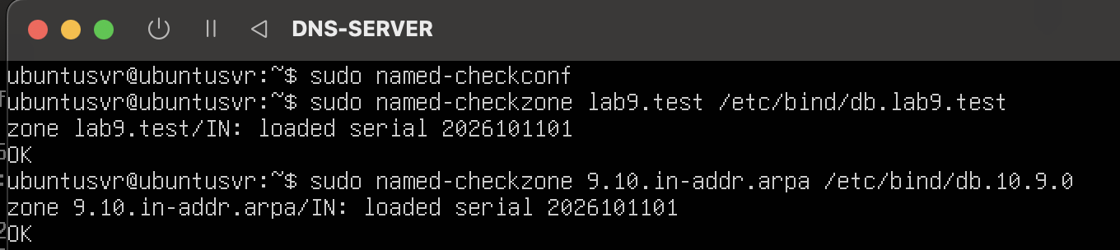
Hình 4. named-checkconf và named-checkzone trả về OK; zone lab9.test tải thành công.
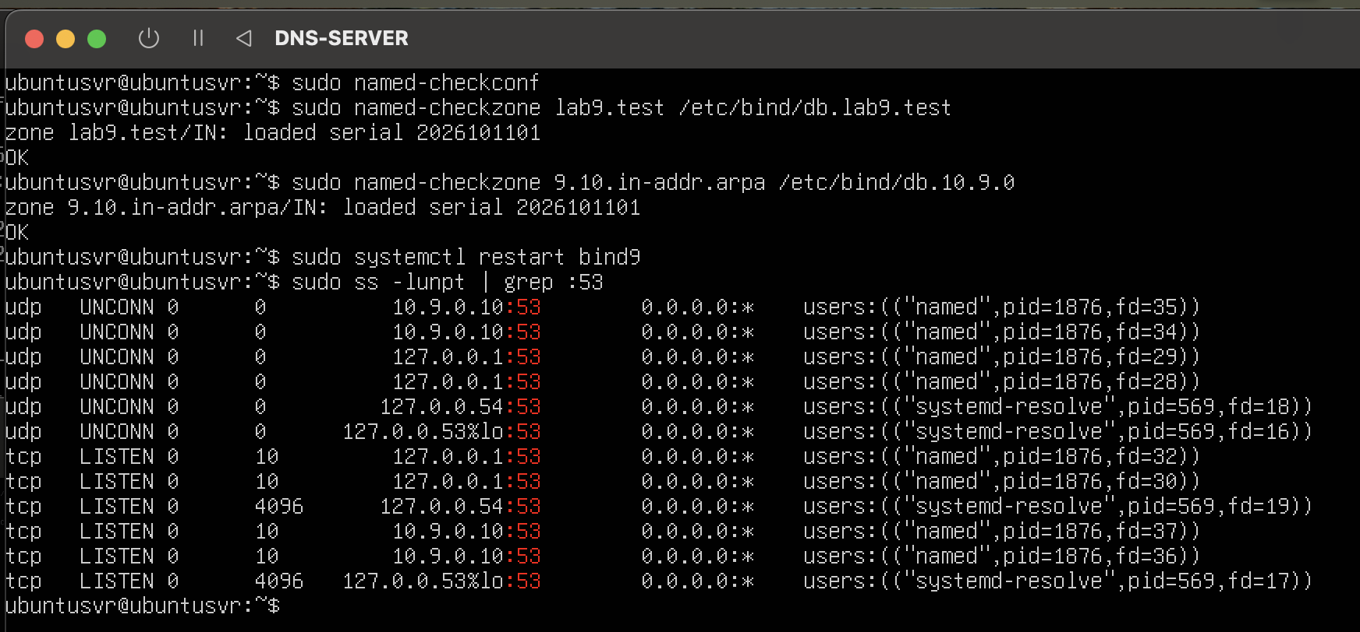
Hình 5. BIND9 lắng nghe trên cổng DNS 53 của DNS-SERVER.
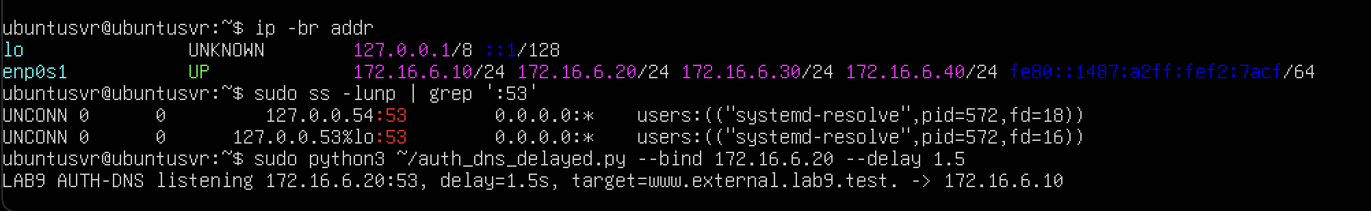
Hình 6. AUTH-DNS giả lập đang lắng nghe tại 172.16.6.20:53.
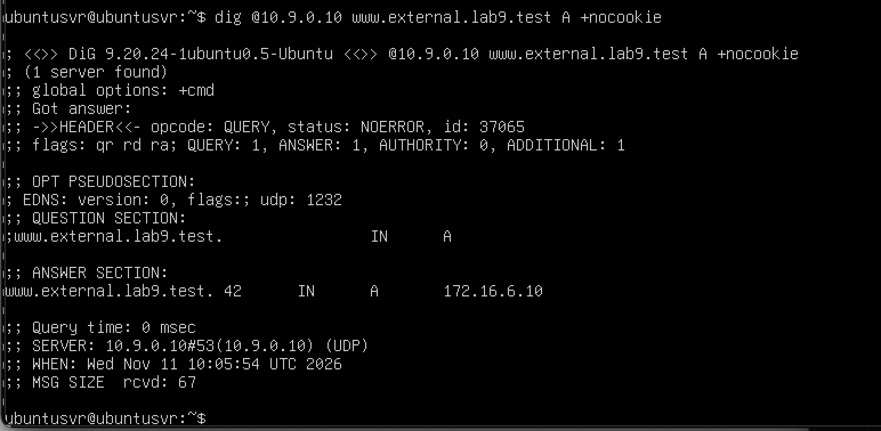
Hình 7. Baseline: dig @10.9.0.10 trả www.external.lab9.test → 172.16.6.10.
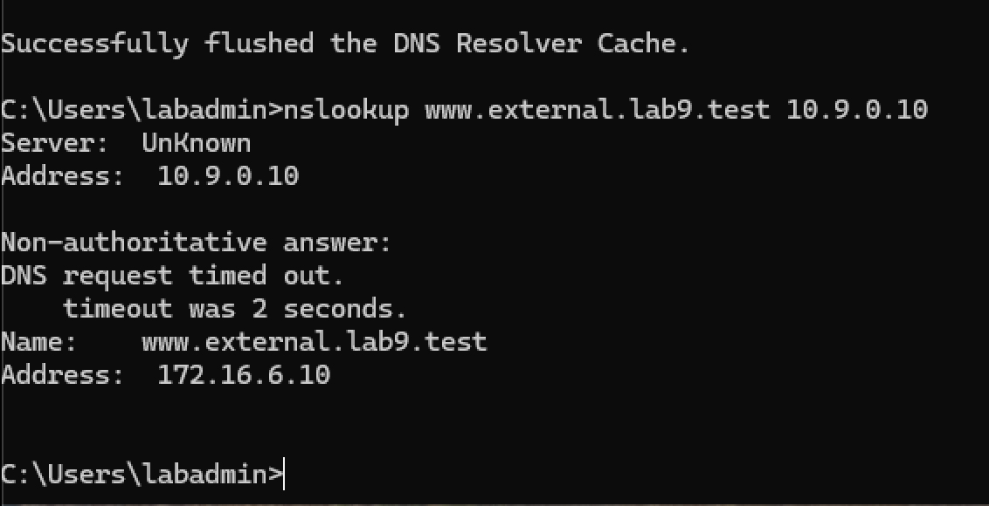
Hình 8. Baseline trên Windows: nslookup nhận địa chỉ thật 172.16.6.10.

3. Task 1 – Chuyển hướng bằng HOSTS file
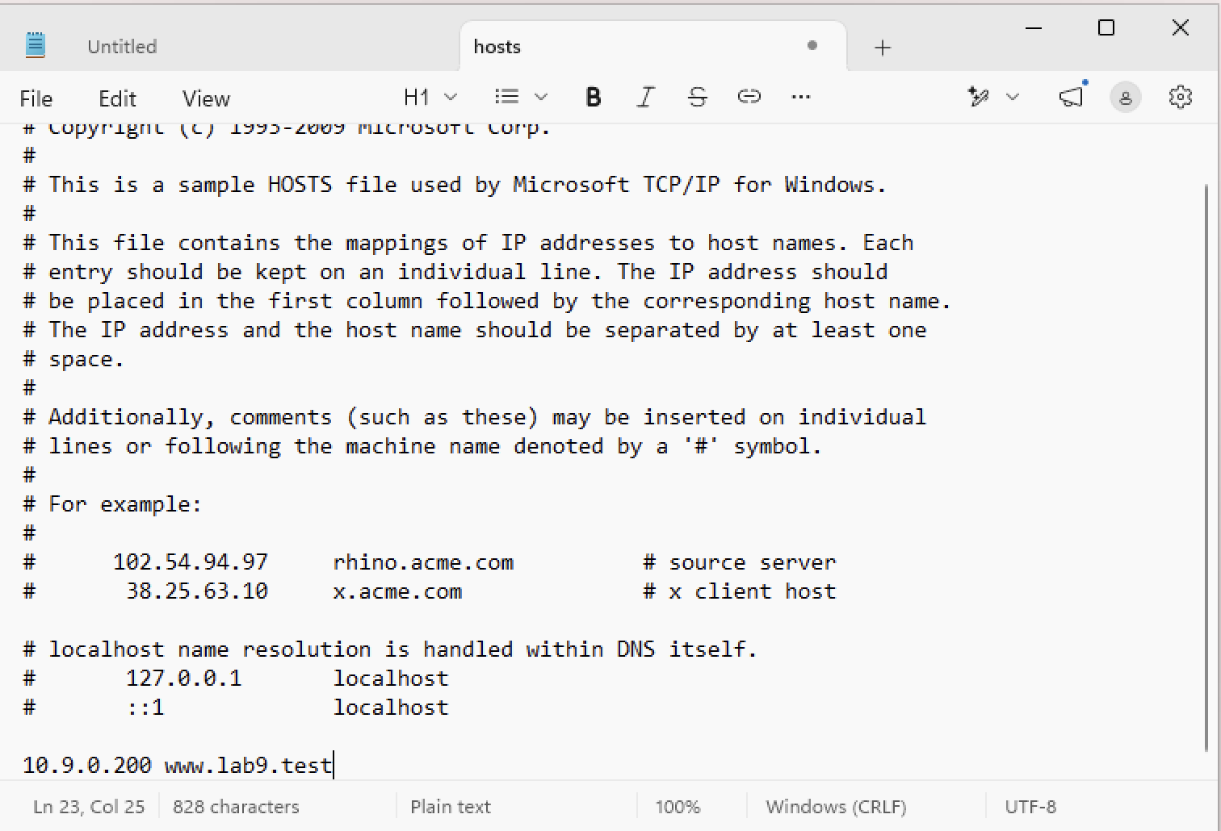
Hình 9. Dòng hosts trỏ www.lab9.test về 10.9.0.200.
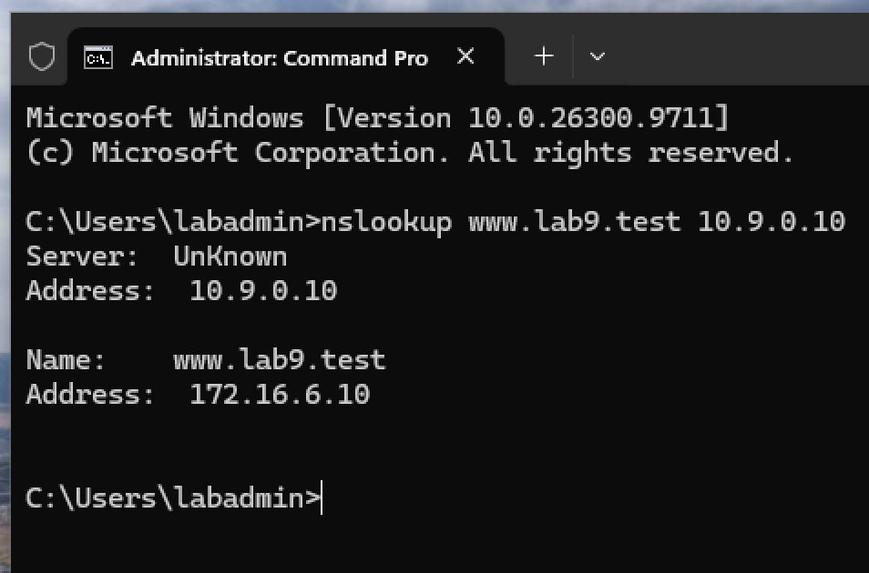
Hình 10. Truy vấn trực tiếp DNS-SERVER vẫn trả www.lab9.test → 172.16.6.10.
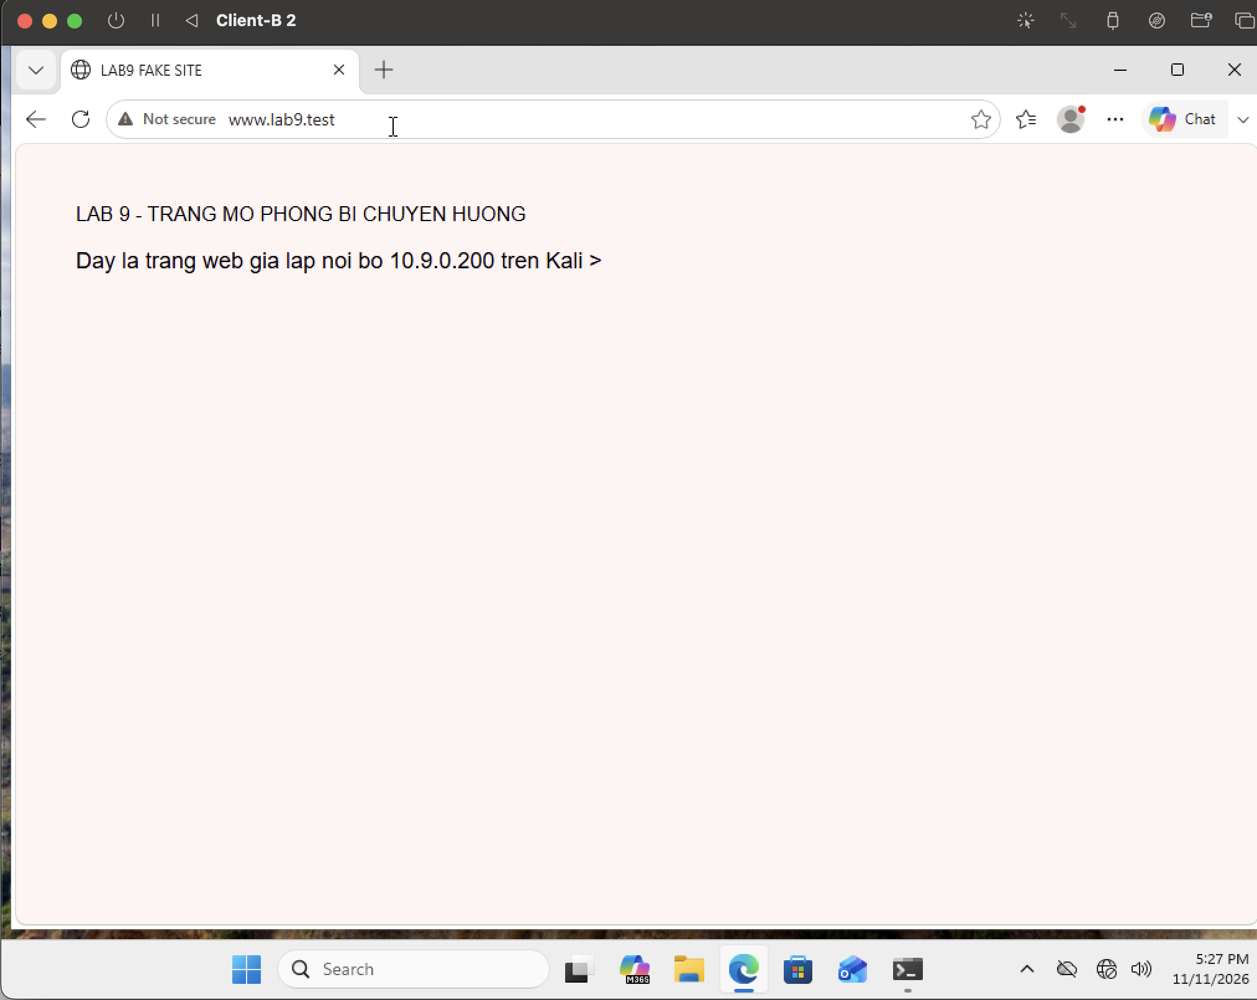
Hình 11. Trình duyệt trên VICTIM nhận trang giả từ địa chỉ 10.9.0.200.
Kết luận Task 1: hosts file có ưu tiên cao hơn DNS trong quá trình phân giải tên trên chính VICTIM. Vì vậy, cùng một tên có thể được trình duyệt mở tới 10.9.0.200 trong khi truy vấn trực tiếp resolver vẫn cho 172.16.6.10.

4. Task 2 – Direct DNS spoofing tới VICTIM
Kali chạy dns_spoof_lab9.py ở chế độ victim trên eth0. Script chỉ xử lý truy vấn A cho www.external.lab9.test từ VICTIM tới DNS-SERVER và gửi phản hồi giả với A record = 10.9.0.200. Khi truy vấn phát sinh, log forged victim response xuất hiện trên Kali.
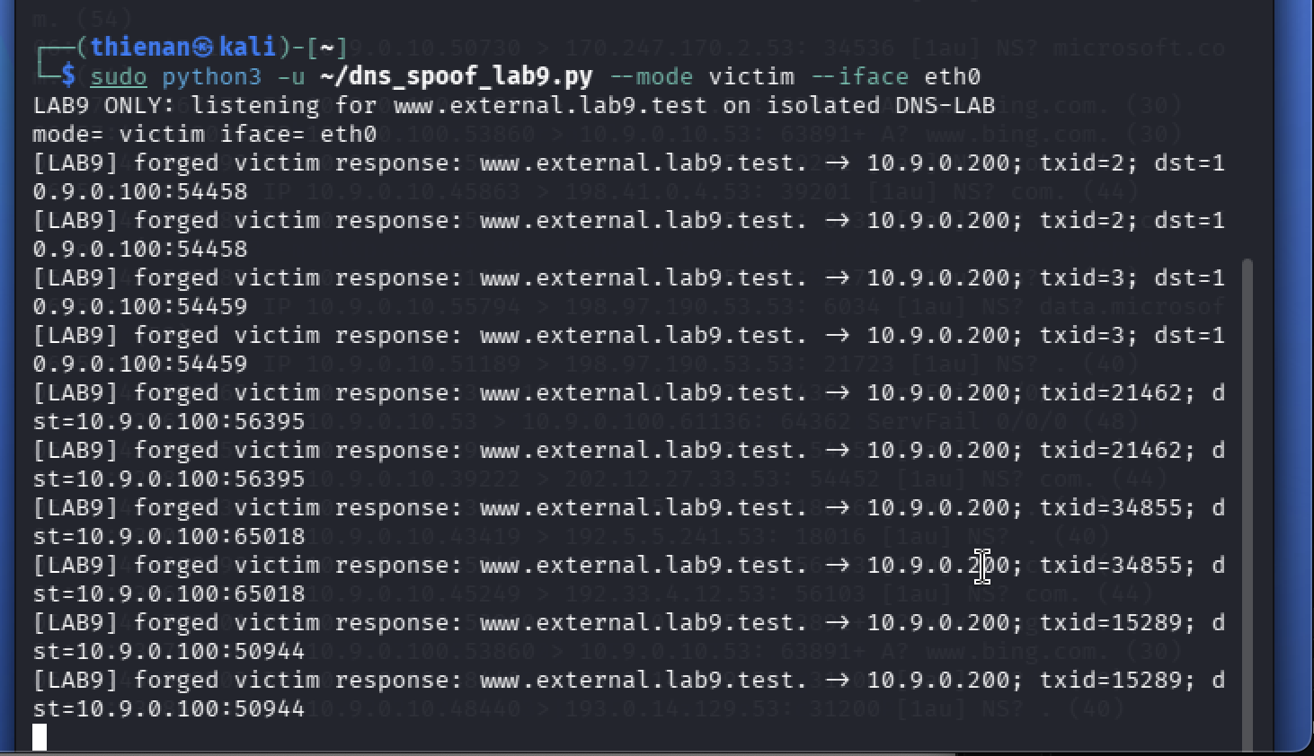
Hình 12. Kali ghi nhận các forged victim response cho VICTIM 10.9.0.100, trỏ về 10.9.0.200.
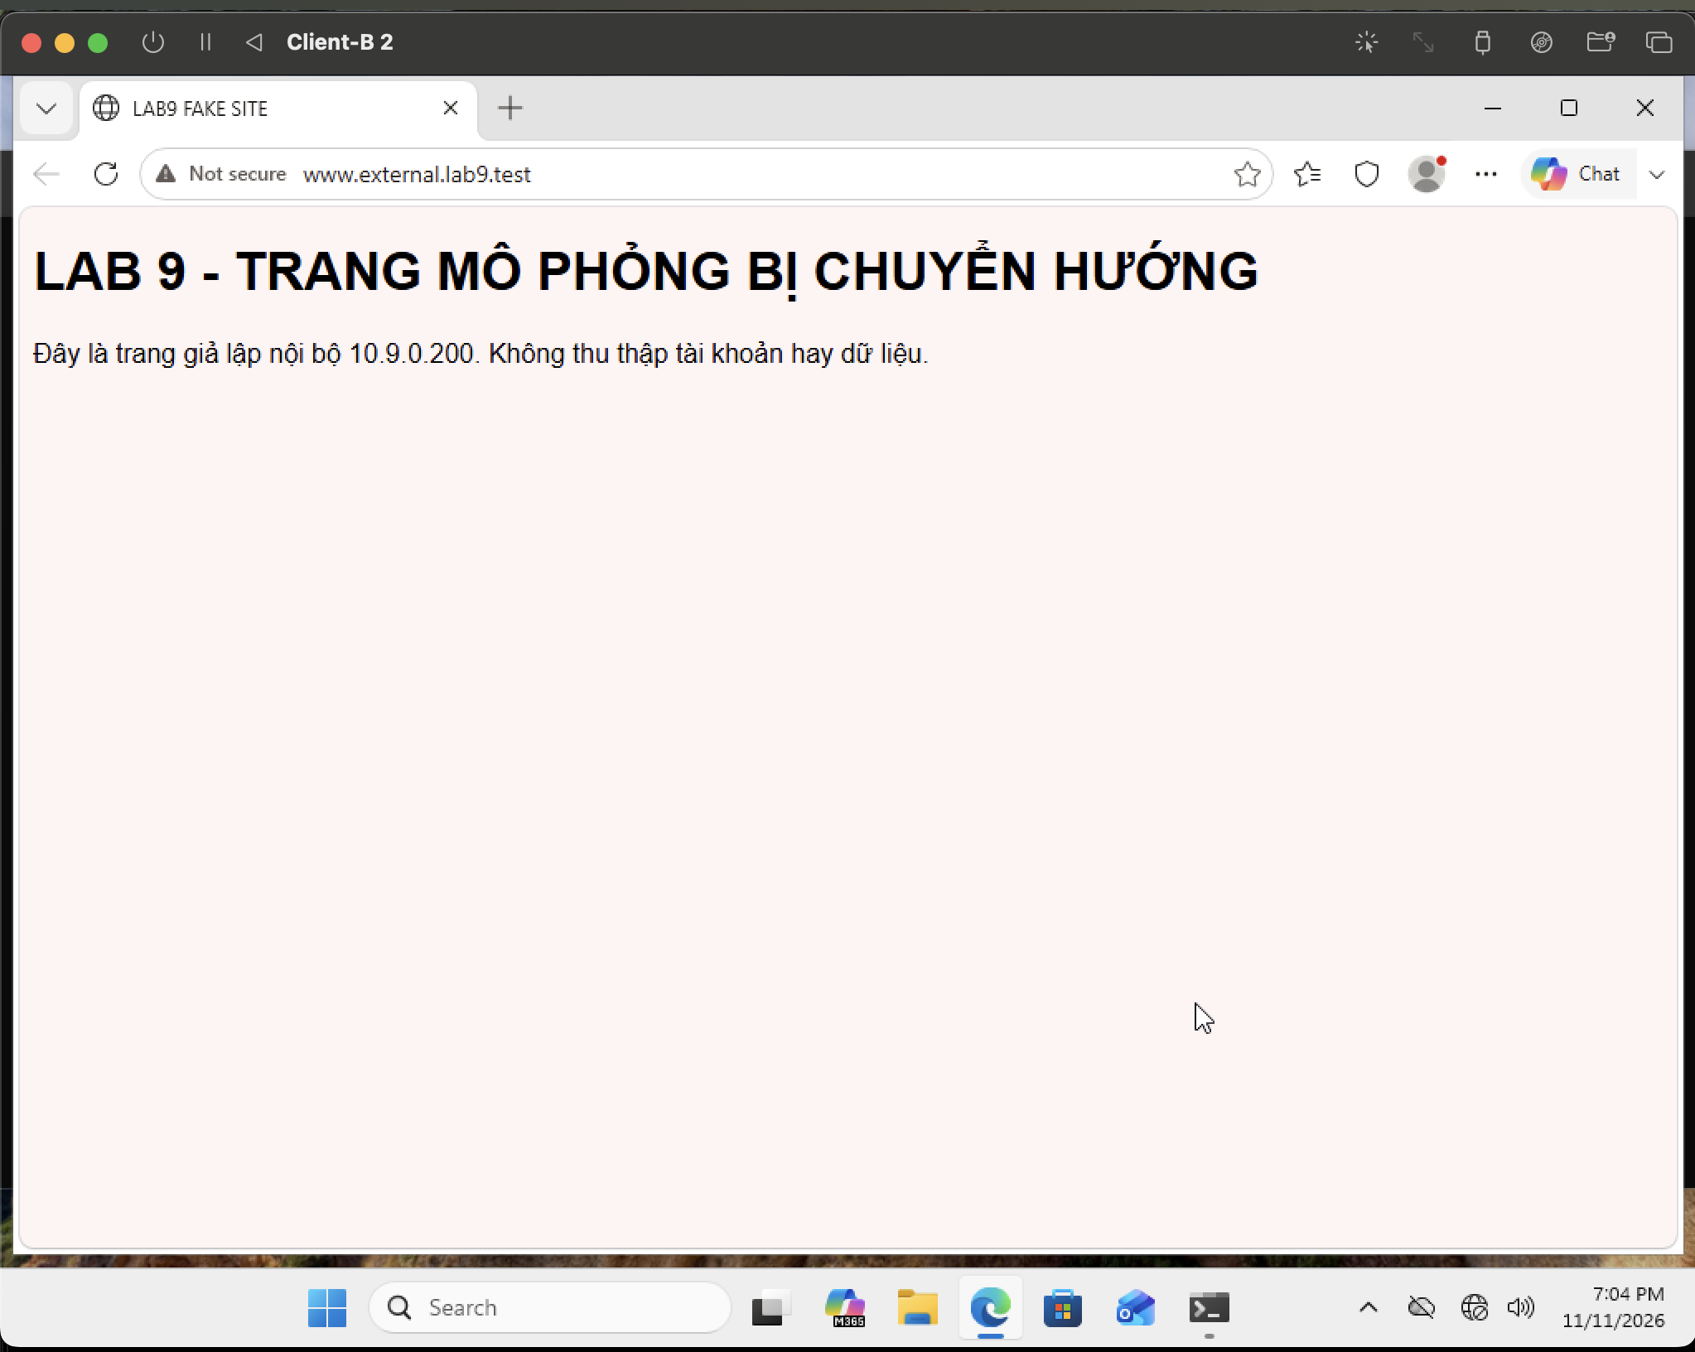
Hình 13. VICTIM truy cập www.external.lab9.test và nhận trang mô phỏng từ Kali.
Kết luận Task 2: chỉ VICTIM bị đánh lừa trong lượt truy vấn đang quan sát; chưa cần làm thay đổi cache lâu dài trên DNS-SERVER. Các trường cần khớp gồm transaction ID, QNAME, QTYPE/QCLASS, địa chỉ và cổng UDP nguồn/đích, cùng các cờ DNS thích hợp.

5. Task 3 – DNS cache poisoning
Ở Task 3, phản hồi giả được gửi tới DNS-SERVER thay vì gửi thẳng cho VICTIM. Sau khi DNS-SERVER lưu bản ghi giả vào cache, các client dùng resolver này có thể nhận 10.9.0.200 dù script spoof đã dừng. Cache được kiểm tra bằng rndc dumpdb -cache.
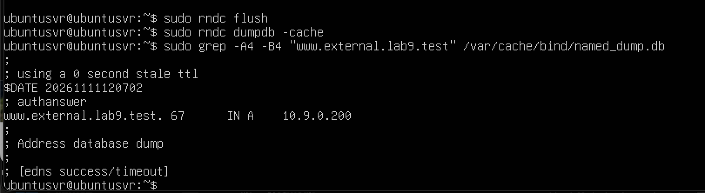
Hình 14. Cache dump ghi www.external.lab9.test. → 10.9.0.200 với TTL còn lại 67 giây.
TTL quyết định thời gian bản ghi giả tồn tại trong cache. Khi TTL hết hoặc cache bị xóa, resolver phải hỏi lại authoritative server; nếu không còn spoofing thì kết quả trở về 172.16.6.10.

6. Khôi phục và kiểm chứng sau thí nghiệm
Sau khi hoàn thành, cache DNS được xóa bằng rndc flush/rndc dumpdb -cache, tiến trình spoof được dừng bằng Ctrl+C, cấu hình neighbor tĩnh/on-path được loại bỏ và file hosts được trả về trạng thái ban đầu. Kiểm tra lại trên Windows cho thấy tên miền trở về địa chỉ web thật.
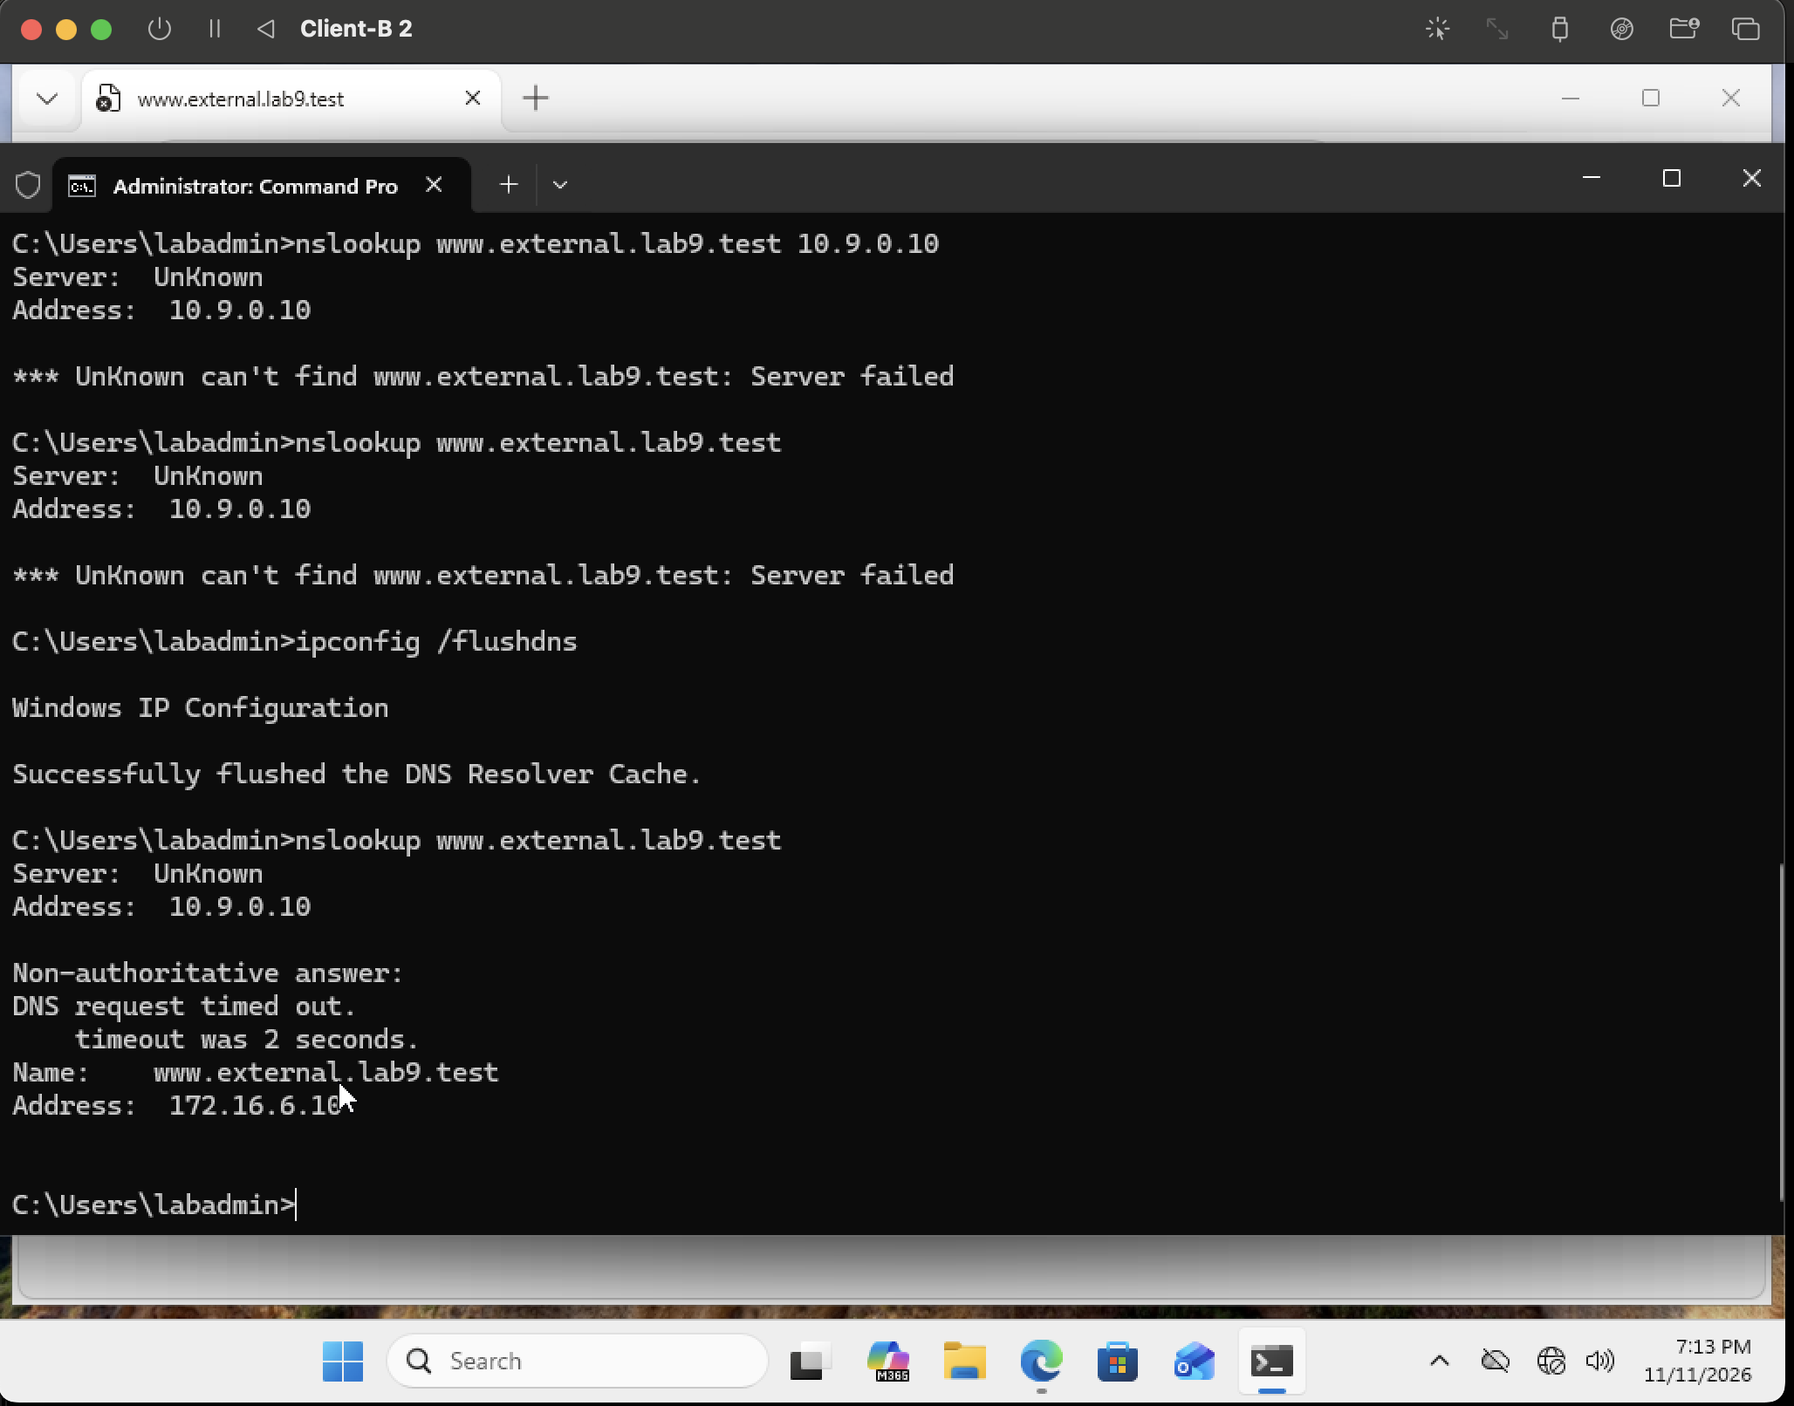
Hình 15. Sau khôi phục và flush cache, nslookup trả lại 172.16.6.10.

7. Câu hỏi phân tích
1. Vì sao hosts file thắng DNS?
Windows kiểm tra hosts trước khi gửi truy vấn DNS. Do đó ánh xạ tĩnh trong hosts có hiệu lực ngay trên VICTIM và không tạo thay đổi trong cache của DNS-SERVER.
2. Những trường nào phải khớp để giả mạo thành công?
Transaction ID, QNAME, QTYPE, QCLASS, địa chỉ/cổng UDP và các cờ QR/AA/RD/RA. Nếu bật DNS Cookie, cookie cũng phải hợp lệ; trong lab cookie được tắt ở đường kiểm thử.
3. Task 2 khác Task 3 thế nào?
Task 2 giả mạo trực tiếp phản hồi gửi cho một VICTIM. Task 3 đưa phản hồi giả vào resolver, vì vậy ảnh hưởng lan tới các client khác cho tới khi TTL hết hoặc cache bị xóa.
4. TTL có ý nghĩa gì?
TTL là thời gian bản ghi được phép tồn tại trong cache. TTL càng dài thì kết quả giả tồn tại càng lâu; TTL trong cache dump giảm dần theo thời gian.
5. Vì sao cần nhìn thấy traffic unicast?
DNS query/response đi unicast giữa các IP cụ thể. Nếu NIC không nhận được frame không dành cho MAC của Kali thì sniff sẽ không thấy VICTIM; trong UTM lab, neighbor tĩnh được dùng để mô phỏng điều này.
6. Vì sao tách DNSLAB khỏi mạng quản trị?
Để giới hạn tác động của thử nghiệm, tránh làm thay đổi DNS của DC01 hoặc mạng thật, đồng thời dễ thu thập log và khôi phục.
7. Authoritative, recursive và caching khác nhau ra sao?
Authoritative trả lời dữ liệu của zone mình quản lý; recursive resolver truy vấn thay cho client; caching lưu câu trả lời đã nhận theo TTL. DNS-SERVER trong lab làm recursive/caching, AUTH-DNS là authoritative giả lập.
8. DNSSEC giúp gì?
DNSSEC ký số dữ liệu DNS và cho phép resolver kiểm tra tính xác thực/toàn vẹn, vì vậy phản hồi giả không có chữ ký hợp lệ sẽ bị loại. Zone lab .test không bật DNSSEC nên phù hợp mục tiêu minh họa.
9. Chặn UDP/53 có đủ không?
Không. DNS còn có TCP/53 và các cơ chế mã hóa như DoT/DoH/DoQ. Phòng thủ phải kiểm soát endpoint DNS, nguồn truy vấn và chính sách egress, không chỉ chặn một cổng.
10. Biện pháp hardening nào nên áp dụng?
Chỉ cho client dùng resolver được phép; bật DNSSEC validation và DNS Cookie; randomize source port/transaction ID; giới hạn recursion/ACL; phân đoạn mạng; giám sát thay đổi TTL và câu trả lời bất thường; tắt promiscuous/on-path sau lab; flush cache khi phát hiện sự cố.

